ACTIVIDADES DE LENGUA: LUNES 13/04/2020
¡a practicar!
- ACTIVIDADES:
- El siguiente fragmento: ¿es un texto o no? Justifica tu respuesta.
Ayer, Ana compró limones. ¿Por qué no llueve? A lunares celeste. Tengo un sueño. Los turistas finlandeses adoraron Salta. ¡Ay, mamá! Deme dos.
- ¿Qué registro se utiliza en los siguientes textos?
- Un mensaje de texto a un amigo.
- Una carta al director de una biblioteca.
- Un informe periodístico.

- ¿Qué registro se utiliza en la siguiente carta? ¿Por qué?
Vecino:
No nos conocemos. Soy el pibe canchero del segundo. Te la hago corta: esta mañana estábamos jugando un picadito con mi hermano en el balcón y al salame se le cayó la pelota en tu patio. ¿Podes devolvérnosla cuando vuelvas del laburo?
Espero que te copes y, ¡bienvenido al edificio!
Roque

- ¿Cómo relacionarías lo pares de oraciones con un conector?
- Fuimos al cine. No había entradas.
- Estudié mucho. Me fue muy bien en el examen.
- No entramos al museo. Está cerrado los lunes.
- Completa los espacios con los siguientes conectores que se indiquen: en conclusión -en primer lugar-para acabar-así que-en segundo lugar
Ayer fue un día desastroso. ………………………………. (TIEMPO), no sonó el despertador y llegué tarde a la oficina. Encima, el jefe estaba de mal humor y me advirtió de que esto no podía repetirse. ………………………(TIEMPO), fui al sacar dinero del cajero automático y me di cuenta de que había perdido la tarjeta de débito; solo llevaba diez pesos en mi billetera. ………………………. (CONSECUENCIA) tuve que pedir dinero prestado a un compañero. …………………… (TIEMPO)cuando iba a subirme al auto para volver a casa, vi que una rueda estaba pinchada.
………………………… (COSECUENCIA): ayer fue un día desastroso.

Evaluamos lo aprendido…
Completa estas dos oraciones, pero esta vez lo tendrás que hacer sin ayuda de tu familia. Piensa en los temas que hoy hemos estado trabajado: coherencia, cohesión y adecuación; registro formal e informal. Párrafo y oración. Clases de conectores.
Lo que entendí en la clase es:
Algo que realmente me ayudó hoy es:
Puedo mejorar de esta manera:

- CRITERIOS DE EVALUACIÓN:
- Identifica la coherencia de un texto.
- Diferencia de manera adecuada los registros (formal e informal).
- Utiliza en forma correcta los conectores.
- Implementa un instrumento de evaluación, reflexionando sobre lo aprendido.

ACTIVIDADES DE CIENCIAS SOCIALES: LUNES 13/04/2020
¿a ver si me sale?
- ACTIVIDADES:
- ¿Cómo completarías las afirmaciones?
- Los _____________ son líneas imaginarias horizontales que tienen orientación _____________. Son perpendiculares al eje terrestre y disminuyen de tamaño al acercarse a los polos. La línea del _____________ se conoce como paralelo 0°, que divide a nuestro planeta en dos mitades o _____________ iguales: El hemisferio ___________________. Los paralelos están numerados desde 0° en el Ecuador hasta 90° en el polo Norte y 90° en el polo Sur.
- Los paralelos más importantes son los círculos polares y los trópicos. El Círculo Polar Ártico está el hemisferio ________________y el Círculo Polar Antártico, en el hemisferio _____________.
- El _______________________ se encuentra en el hemisferio Norte y el ___________________, en el hemisferio Sur.

- Observa los planisferios trabajados, con las líneas y las zonas climáticas. Luego, responde de manera completa:
- ¿En qué hemisferio se ubica América, según el Meridiano de Greenwich?
- ¿Qué línea imaginaria atraviesa el continente europeo? ¿Y el africano?
- ¿Qué océanos rodean a Oceanía?
- ¿Y a África?
- ¿Y a nuestro país? ¿Pasa alguna línea imaginaria por Argentina? ¿Cuál?
- ¿Qué continentes atraviesa el Trópico de Cáncer?
- ¿Qué zona climática le corresponde a la Antártida?
- ¿Qué continentes les corresponde la zona cálida?
- ¿Y la fría?
- Teniendo en cuenta el Ecuador y el Meridiano de Greenwich: ¿en qué hemisferios se ubica nuestro país?

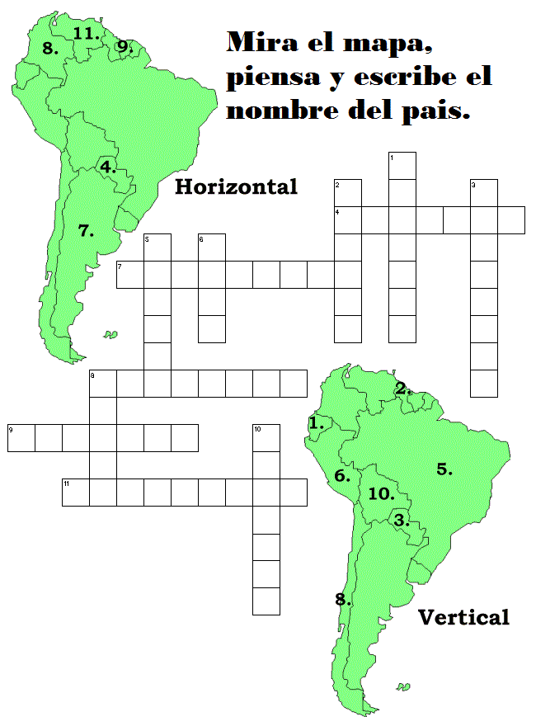

Al 4 horizontal, está mal marcado: para que entren bien todos los nombres, debes completar con “Uruguay”.
Evaluamos lo aprendido…
Completa estas dos oraciones, pero esta vez lo tendrás que hacer sin ayuda de tu familia. Piensa en los temas que hoy hemos estado trabajado:
Lo que entendí en la clase es:
Algo que realmente me ayudó hoy es:
Puedo mejorar de esta manera:

- CRITERIOS DE EVALUACIÓN:
- Diferencia correctamente las definiciones.
- Distingue de manera apropiada la ubicación de las líneas imaginarias, los continentes y océanos.
- Reconoce en forma adecuada algunos países de América.
- Implementa un instrumento de evaluación, reflexionando sobre lo aprendido.

